**Google NGrams**

1. Десять самых частотных продолжений фразы «due to the»

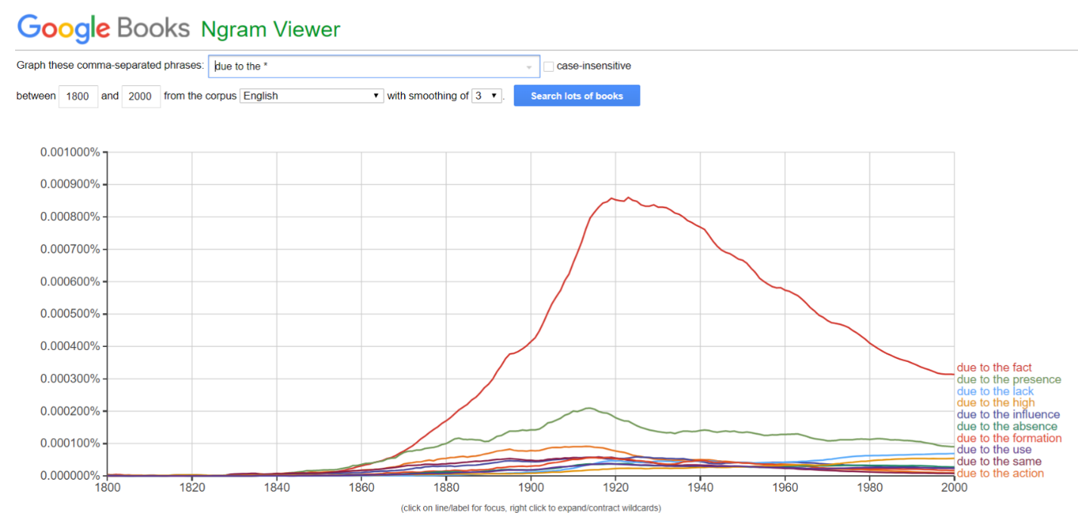

1. Слово «cry» как существительное «крик» и глагол «плакать»

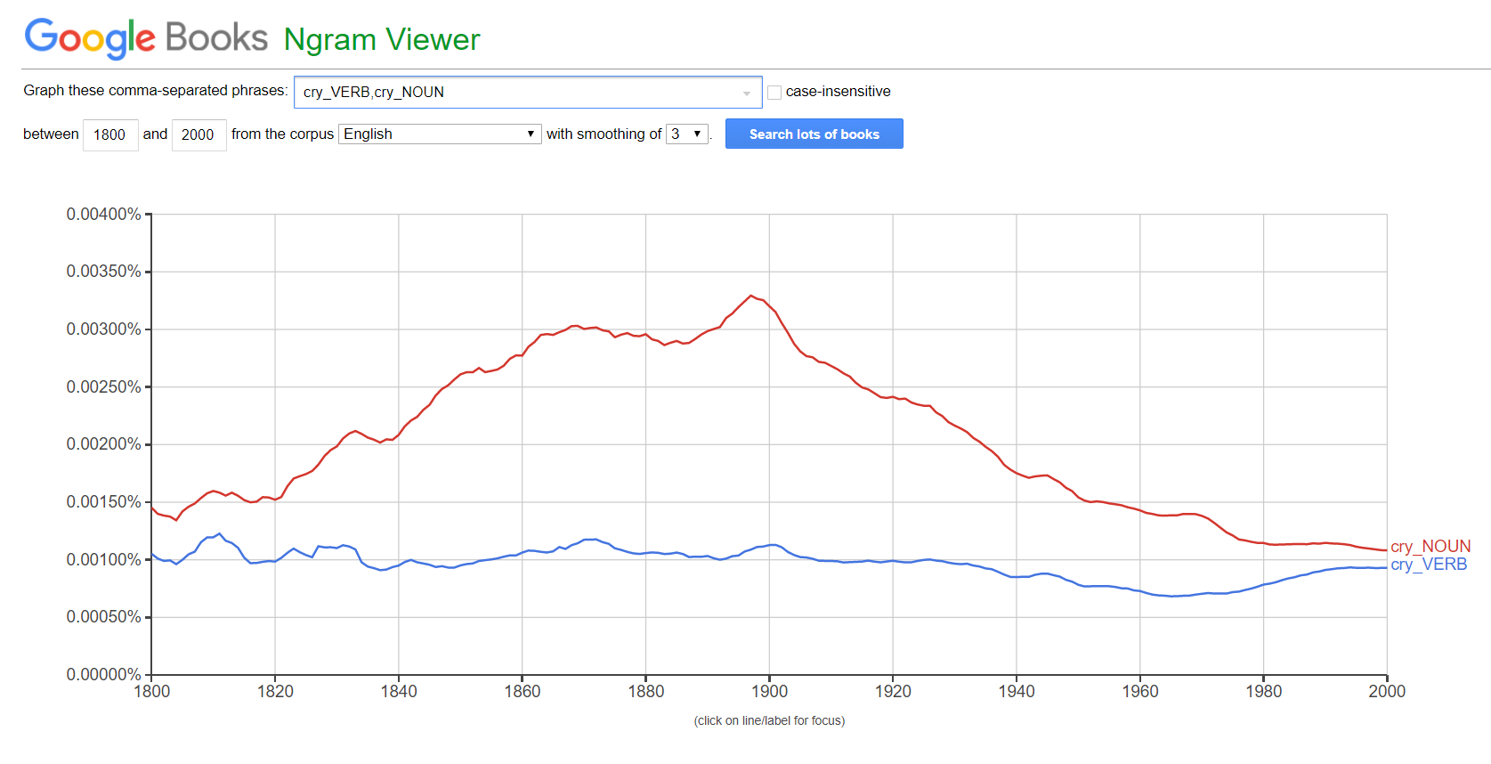

1. Для анализа были выбраны два англоязычных синонима, обозначающие брюки: «trousers» и «pants». Гипотеза: первое слово характерно для британского английского, второе – для американского.

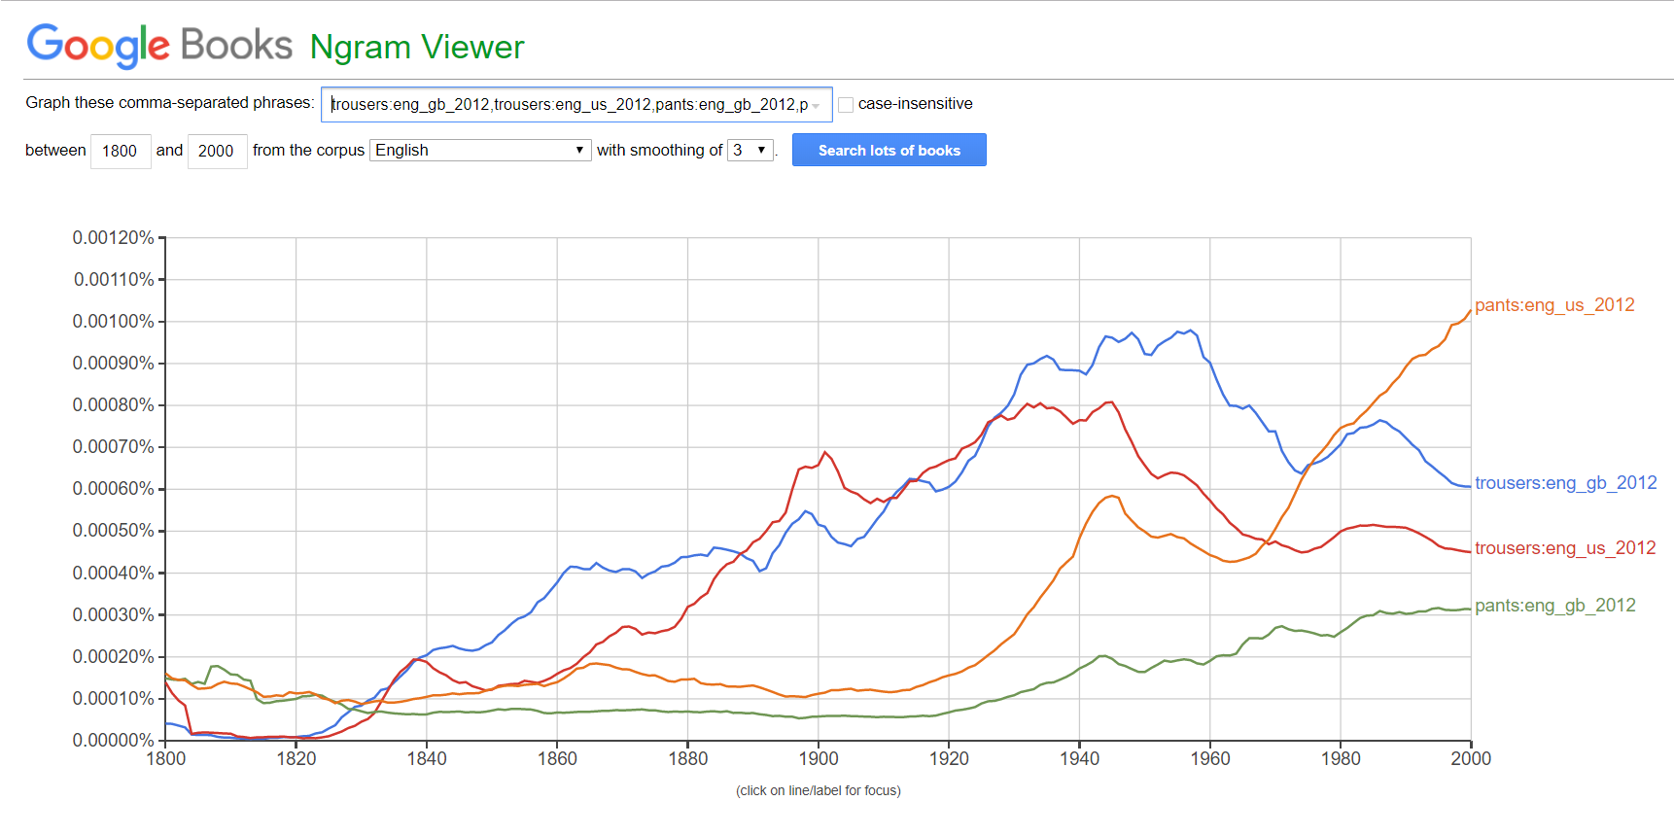

График наглядно демонстрирует, что слово «pants» на данный момент преобладает в американском английском (частота его употребления постепенно росла), а в британском английском частота употребления этого слова пусть и выросла, но все же гораздо ниже частоты употребления в американском английском. Слово «trousers» активно употребляется в обоих языках, однако в британском английском частота употребления этого слова все же несколько выше, чем в американском английском. Таким образом, мы можем сделать вывод, что гипотеза подтвердилась: слово «pants» наиболее характерно для американского английского, а слово «trousers» - для британского английского (на графике us – американский английский, gb – британский английский).

**AntCont**

1. Сортировка слов по частоте (на первой иллюстрации – «Анна Каренина», на второй – «Перси Джексон и проклятие титана» (см. иллюстрации не следующей странице). В обоих отрывках в пятерке наиболее частотных слов оказались союзы, предлоги, частицы, служебные слова и личные местоимения. Это объясняется тем, что в любом прозаическом тексте (речь идет о прозе, потому что в поэзии зачастую избегают подобных конструкций) основной каркас сюжета строится на героях, которые заменяются теми или иными местоимениями (возможен ли роман без героя?). Обилие предлогов вполне закономерно: самостоятельные части речи зачастую употребляются с предлогами, и для построения адекватного повествования их необходимо использовать (то же самое и с частицей «не» - самая распространенная конструкция отрицания).

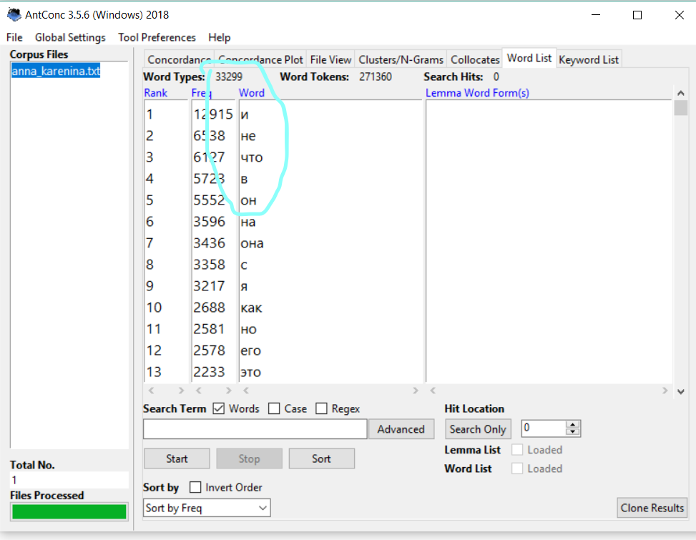

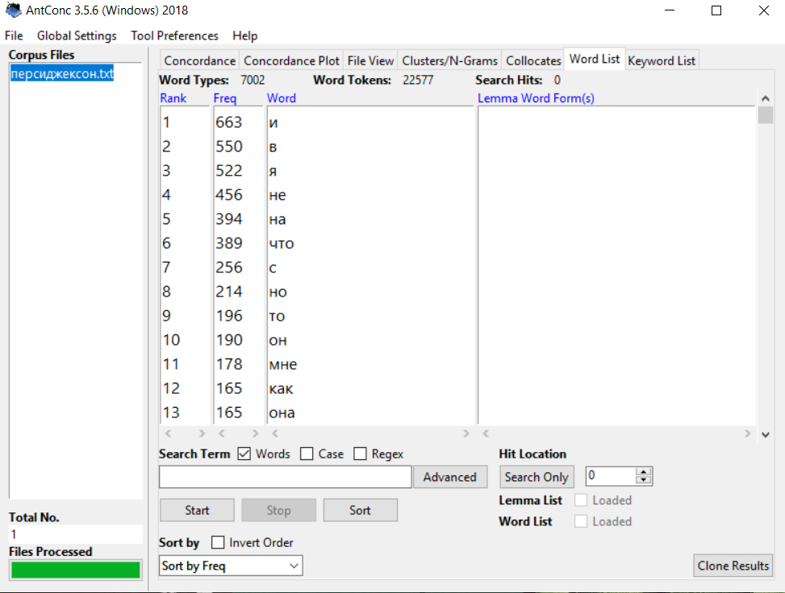

1. Самые редкие слова в текстах (на первой иллюстрации – «Анна Каренина», на второй – «Перси Джексон и проклятие титана»).

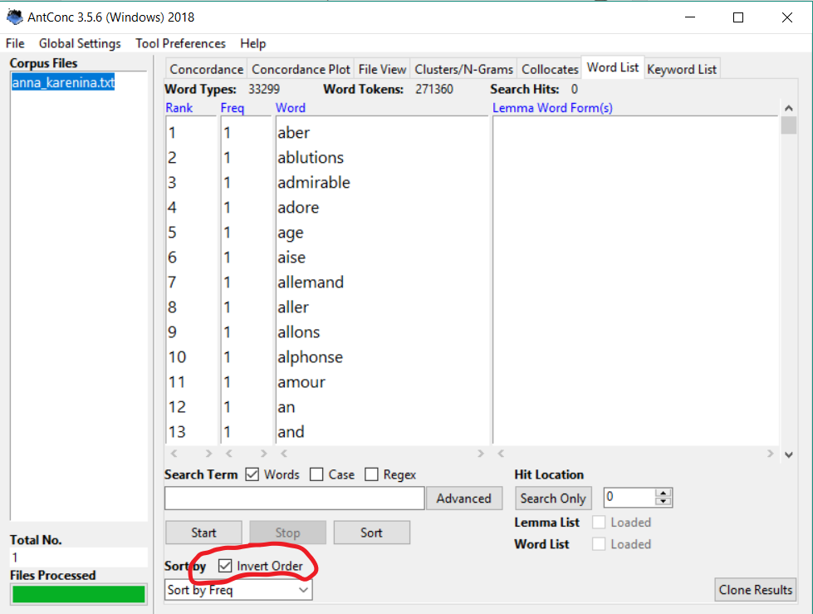

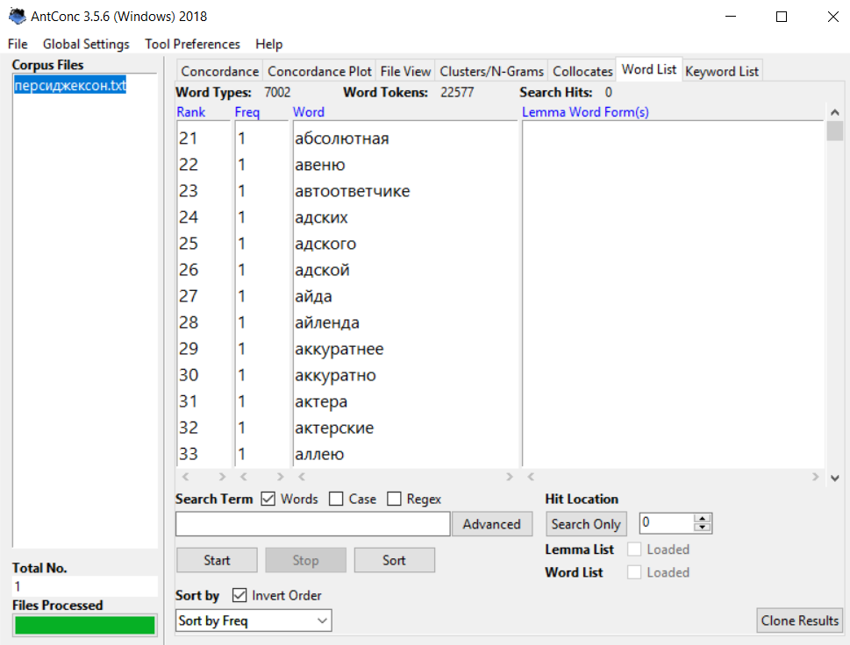

В первом случае самыми редкими оказались французские слова (они употреблялись для создания определенной стилистики текста или же в случаях нехватки русского синонима), во втором – распространенные слова (подробнее в п. 6). Чтобы быстро получить результаты, отмечаем инверсию (invert order) и нажимаем старт (все еще в сортировке по частоте). Таким образом можно не пролистывать до последних слов в начальных результатах, а изменить их порядок, и последние окажутся первыми.

1. В «Анне Карениной» выбраны слова «смерть», «маленький» и «жена», в «Перси Джексоне…» - «смерть», «бог», «меч». «Смерть» выбрана в обоих текстах для сопоставления авторских стилей в п. 6.

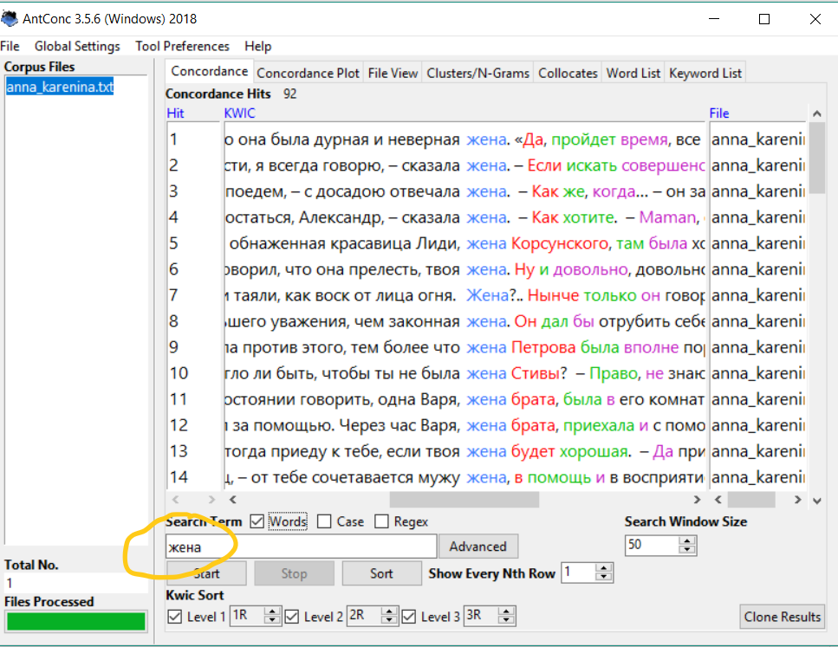

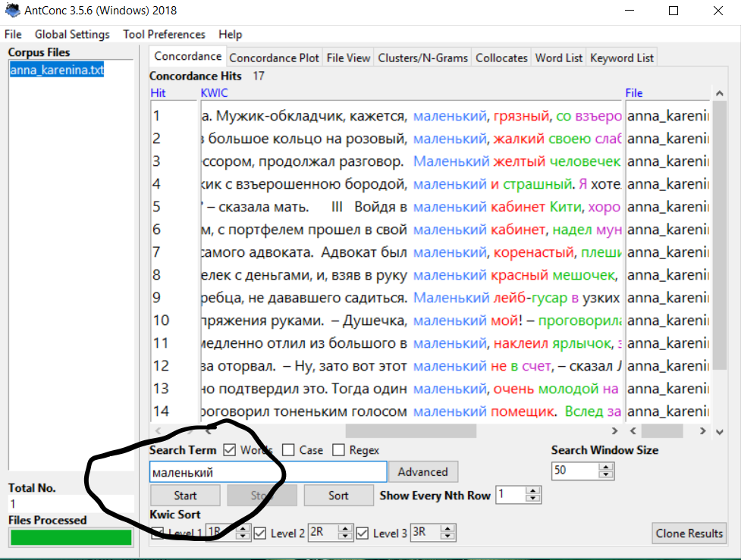

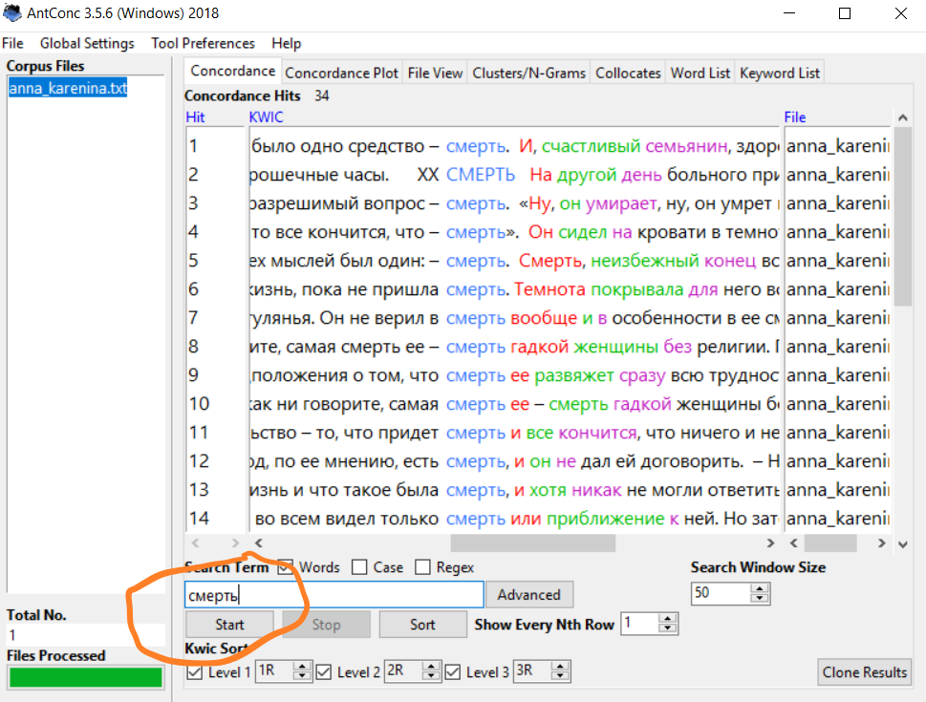

Слово «жена» употребляется в контексте принадлежности (чья жена?), часто встречается сочетание «неверная жена» (что соответствует идее романа). Слово «маленький» зачастую употребляется с негативными коннотациями (маленький человечек, жалкий, грязный и проч.), а также по отношению к тем или иным вещам. Словно «смерть» используется в разных контекстах: она приходит, она – единственное средство, она забирает, она – спасение, смерть видели, в смерть не верят и т.д.

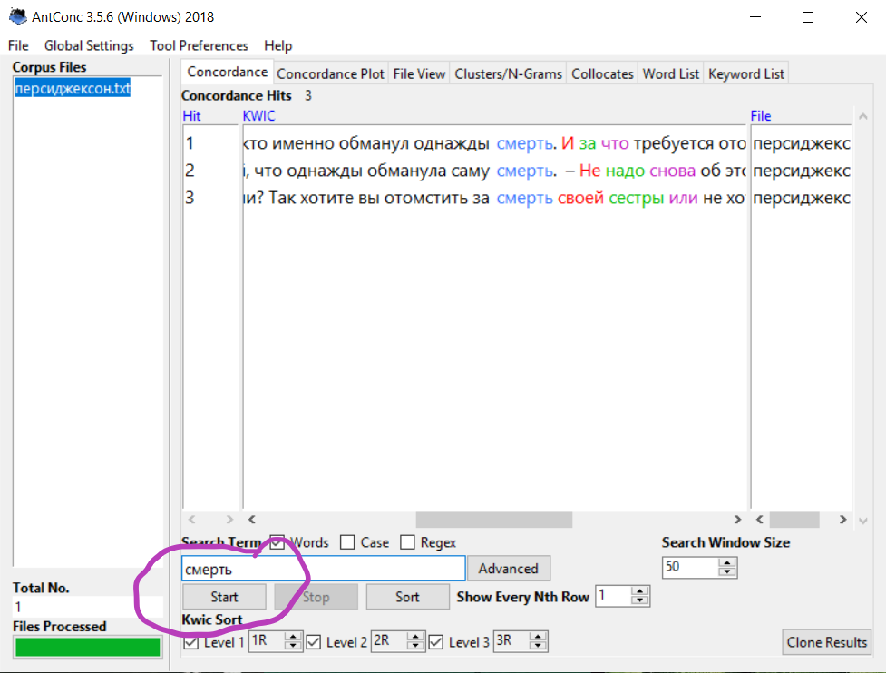

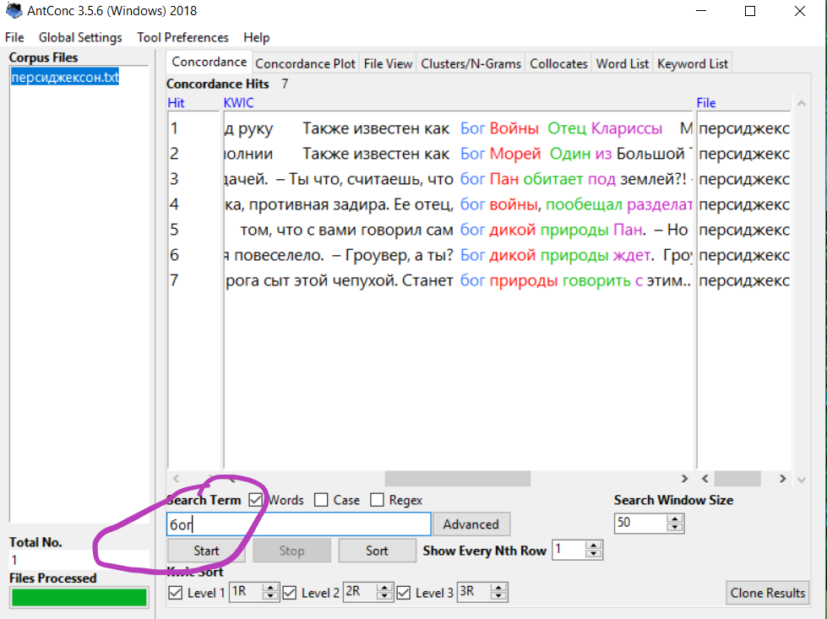

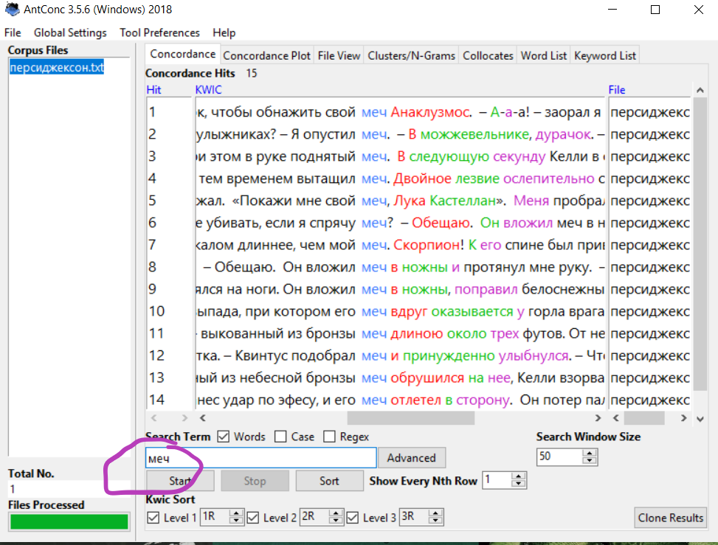

Слово «смерть» в ПД встречается редко и чаще всего в контексте «обмануть», слово «бог» в основном употребляется в назывании какого-либо бога (что объясняется сюжетом и идеей романа), а контексты слова «меч» довольно-таки различны. Меч обнажают, теряют, вкладывают в ножны, но в то же время присутствует большое количество писаний меча. Кроме этого, меч словно сам сражается с врагами – крушит, обрушается и проч.

1. Иллюстрации функционирования выбранных слов в разных частях текста:

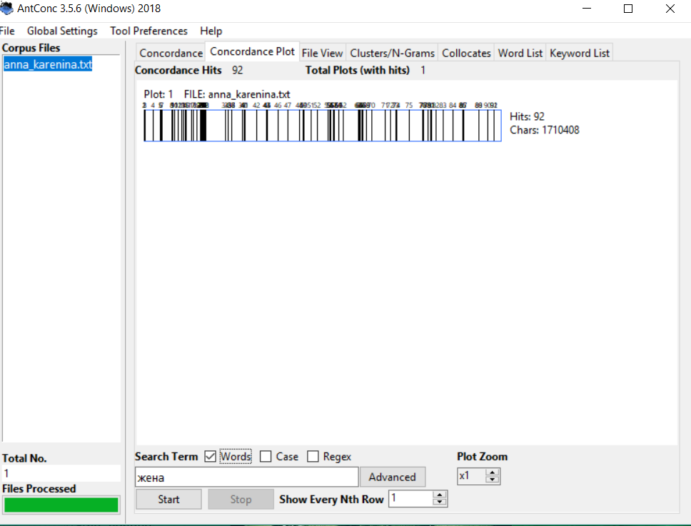

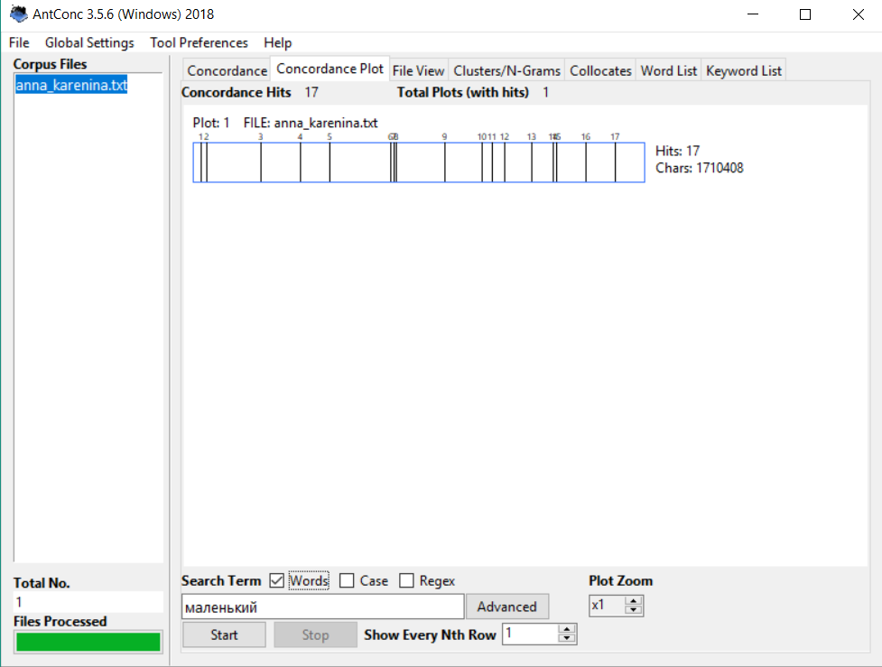

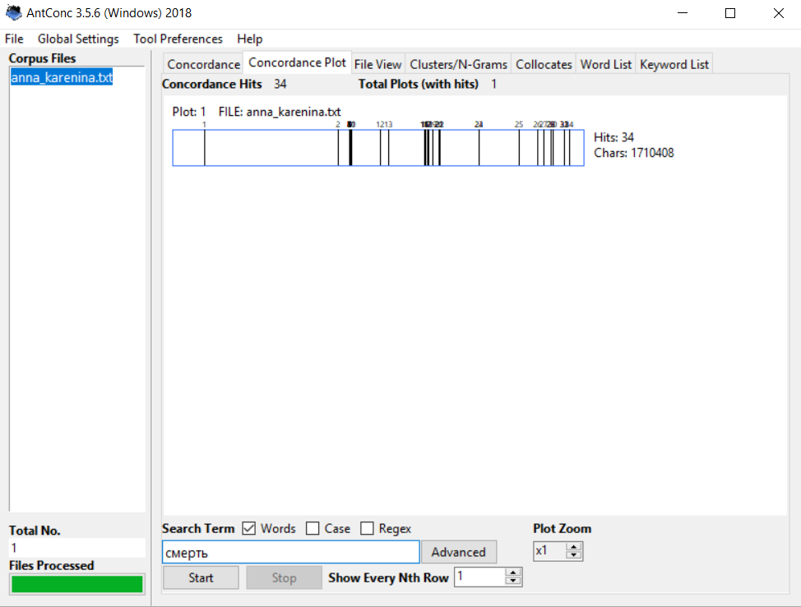

В «Анне Карениной» слово жена в большом количестве встречается на протяжении всего отрывка, заметна особенно частое употребление в начале; слово «маленький» равно употребляется в начале и конце, но заметна частота в середине отрывка; слово «смерть» почти отсутствует в начале и появляется сразу в высокой частоте.

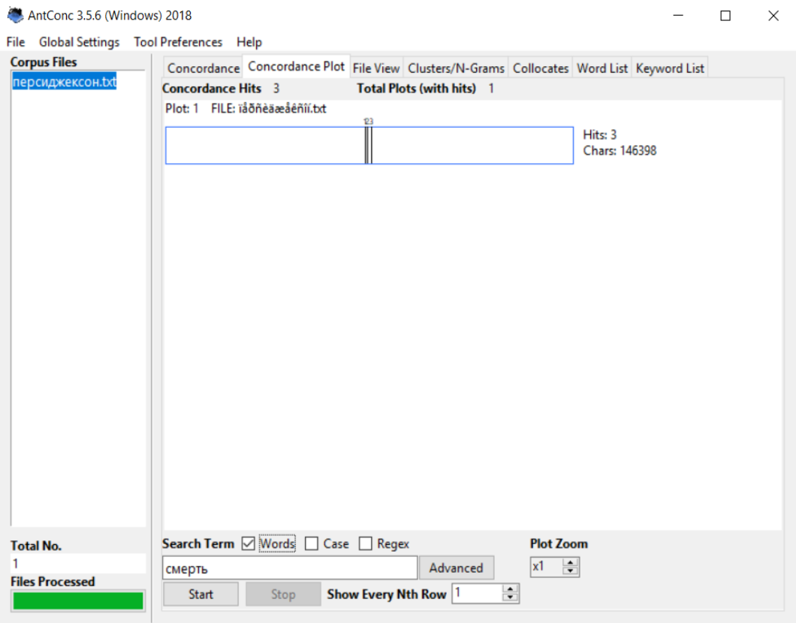

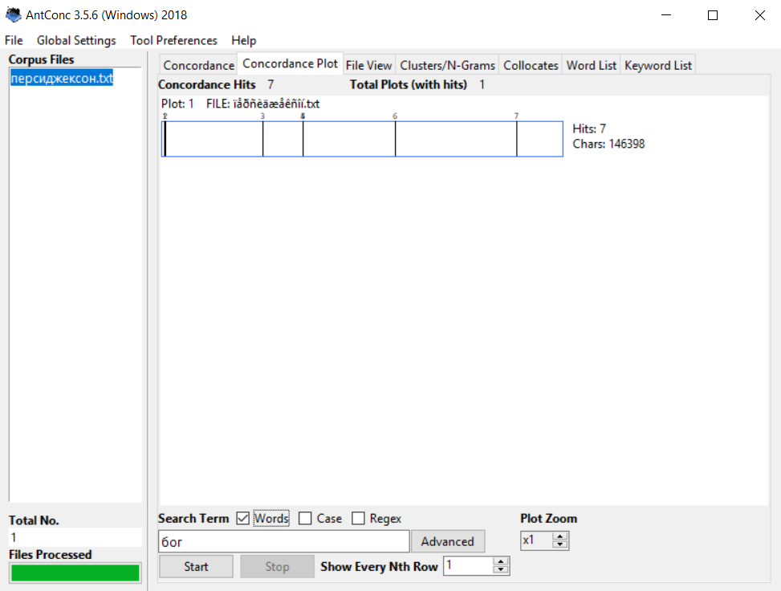

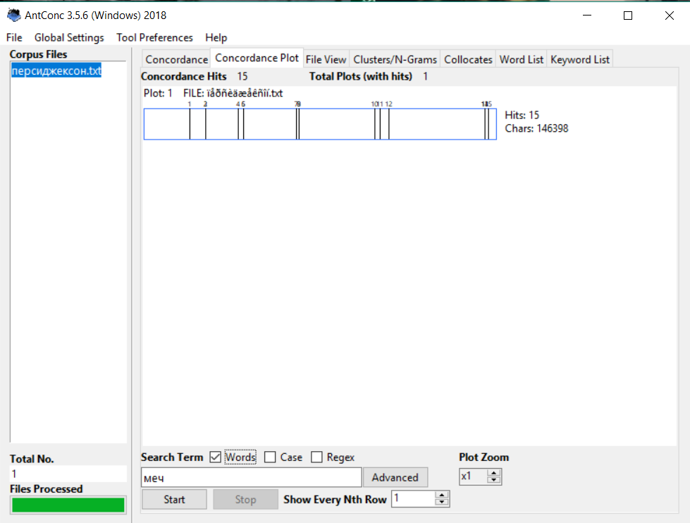

В «Перси Джексоне…» слово «смерть» встречается в середине отрывка, слово «бог» равномерно появляется на протяжении всего отрывка, слово «меч» чаще употребляется ближе к середине отрывка.

1. Выбраны слова «жизнь» и «лагерь».

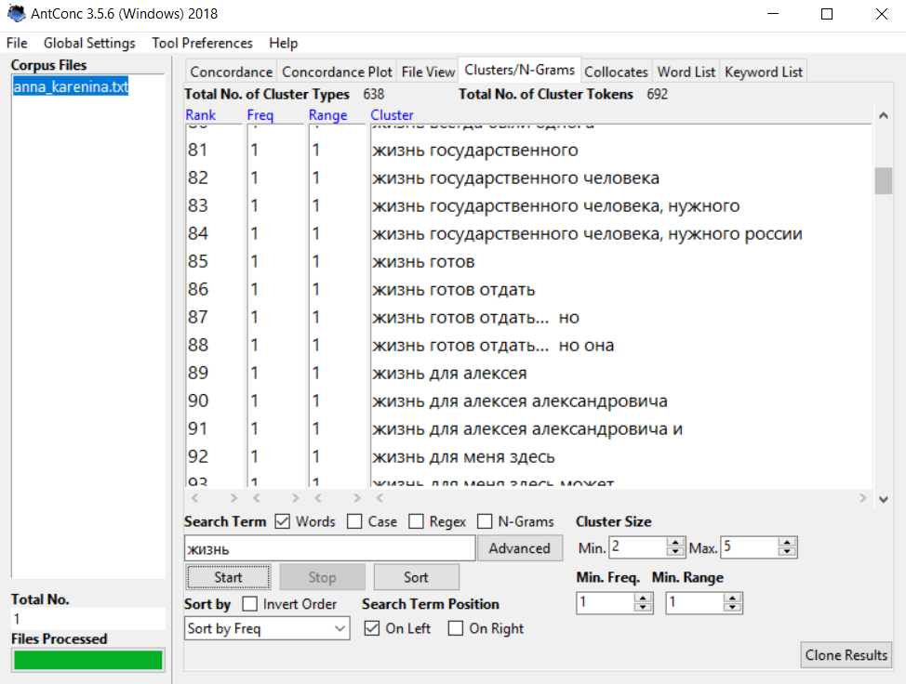

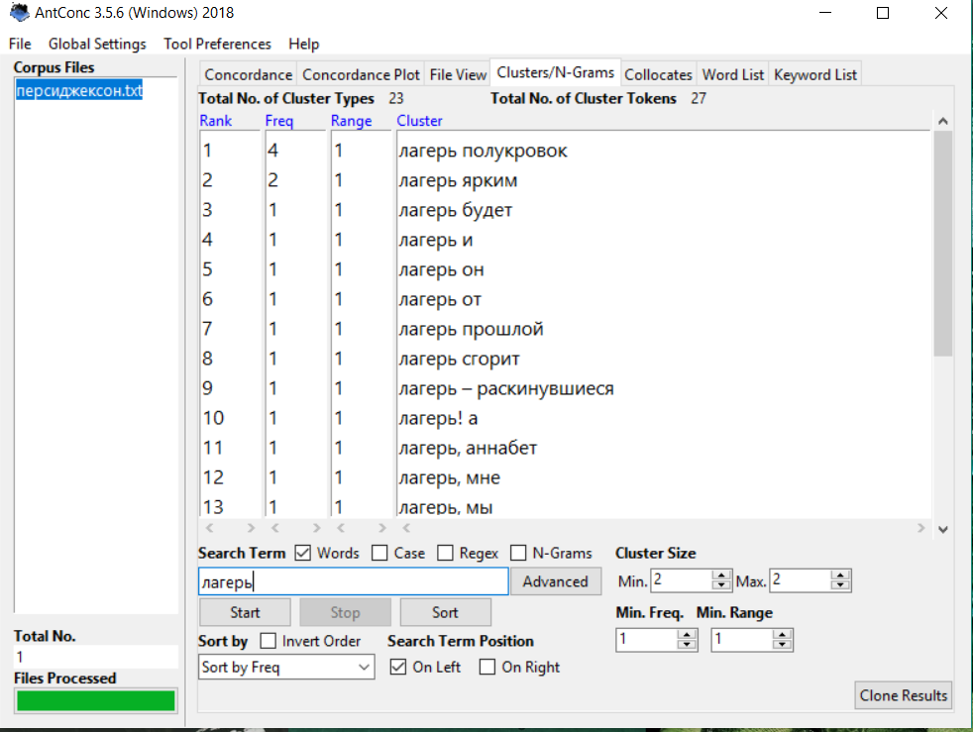

1. На основании проведенного анализа можем сделать следующие выводы: употребление тех или иных слов зависит непосредственно от замысла автора, от основной идеи романа и его сюжетной линии. Так, например, в АК особенно часто встречается слово «жена», которого нет в ПД; в то же время слова «бог» и «меч» если и употребляются в АК, то совершенно в другом контексте и не настолько часто. Весь замысел ПД основан на богах, лагере и войнах; АК – это о жизни, любви и семье. Употребление тех или иных слов нераздельно связано с сюжетной линией. Что касается индивидуальных особенностей авторских стилей, то мы видим: в АК смерть – серьезная тема, это слово всегда употребляется в соответствующем контексте; в ПД со смертью играют, это нечто, не касающееся героев повествования, что снова указывает нам на основной замысел авторов: ПД – это история о богах Олимпа и победе добра над злом, в то время как АК – одна из ежедневных драм в этом суровом мире.